Manual/Lathund för Sportadmin och ibis
Gå till www.sportadmin.se, klicka sedan på dom tre strecken till höger och välj logga in. Så du kommer hit. Fyll sedan i din mail och lösenord och klicka på logga in.
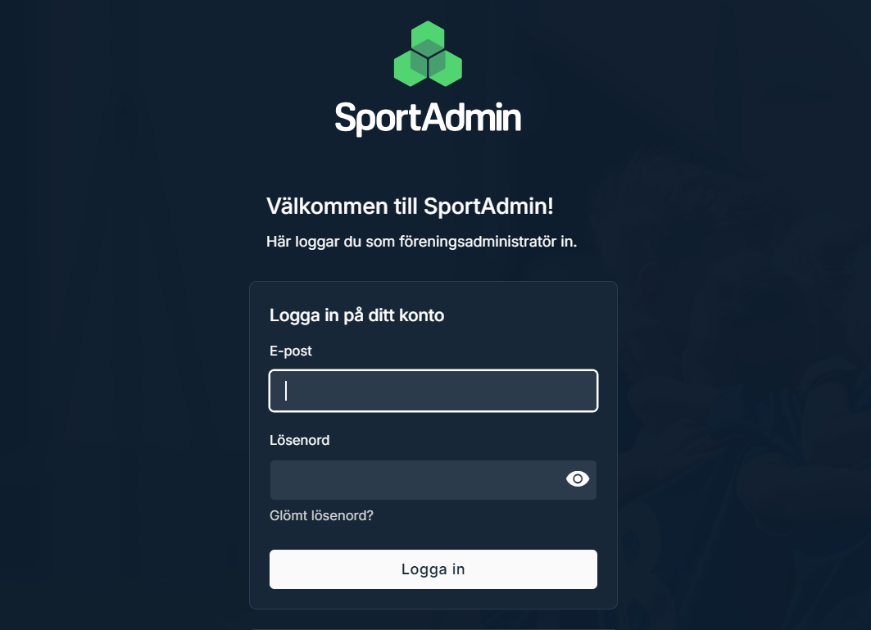
Såhär ser start sidan ut i sportadmin.
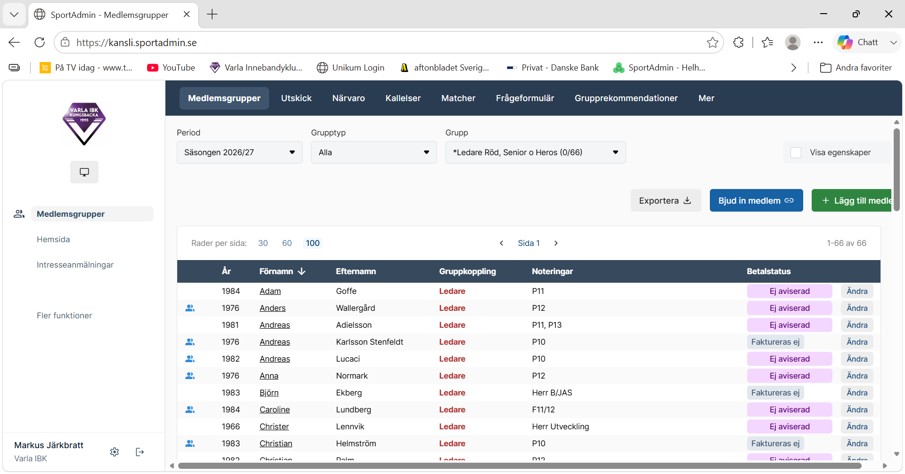

Klicka sedan på kallelser, så ditt fönster kommer se ut som bilden nedanför.

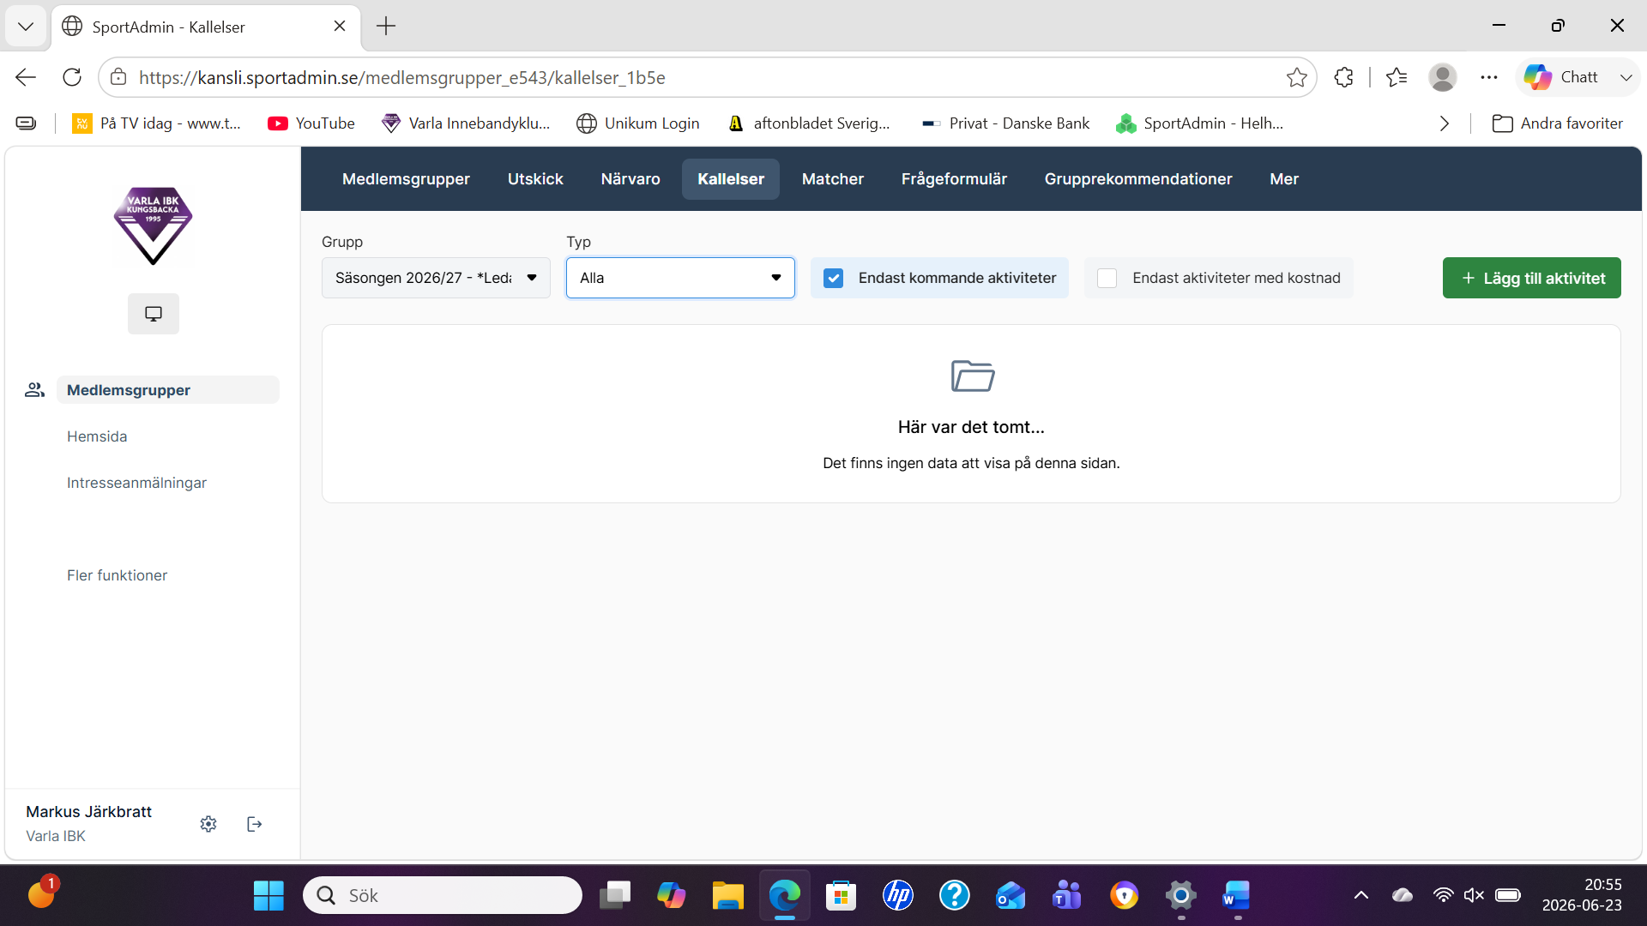
Kolla sedan så din grupp ligger på rätt säsong och rätt lag om du är med som ledare i flera lag. Klicka sedan på lägg till aktiviter.
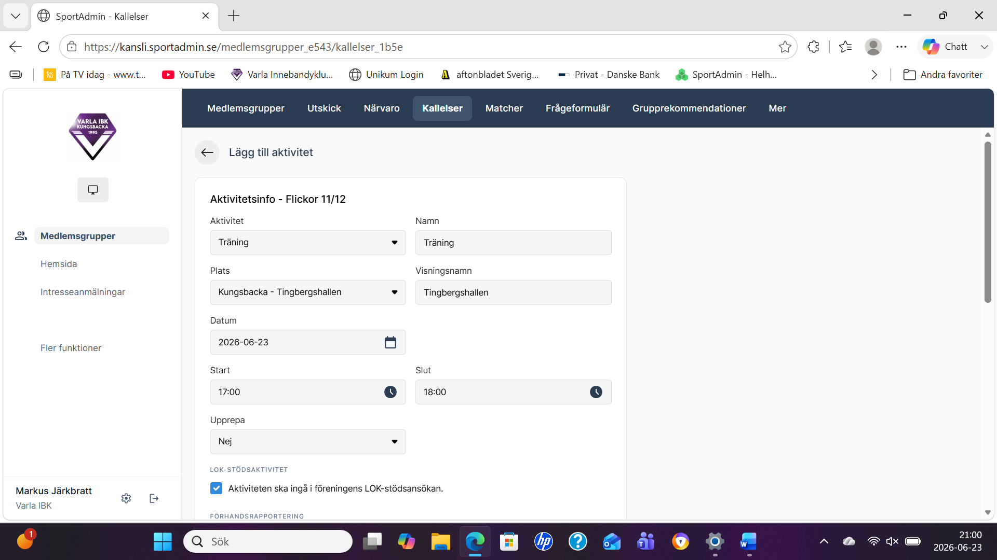
Här kan du då välja att skapa kallelser för alla träningar under säsongen, eller skapa kallelse för tex en cup. Välj först vad för typ av aktivitet det ska vara tex träning, därefter väljer du vilken hall träningen ska vara i. Sen behöver du välja från vilken datum första träningen ska börja, fyll sedan i när träningen börjar och slutar. Klicka sedan på upprepa och välj ja, gå sedan till inställningar för kallelsen, där väljer du ett sista datum och tid som man kan svara på kallelsen. Där finns även nåt som heter Schemalagd kallelse, klicka på den och välj x antal dagar innan som kallelsen ska skickas ut. Under mera info kan du fylla i om ni ska samlas tidigare för ombyte,samt att det finns en info ruta om vad dom kan behöva ha med sig.( skulle ni vara i två olika hallar, så måste du göra samma sak för den andra hallen också). Klicka sedan på spara och börja kalla.
Klicka sedan på matcher, se till att du har rätt grupp och säsong. Sedan klickar du på impotera serie. Så du kommer till denna bilden nedanför.

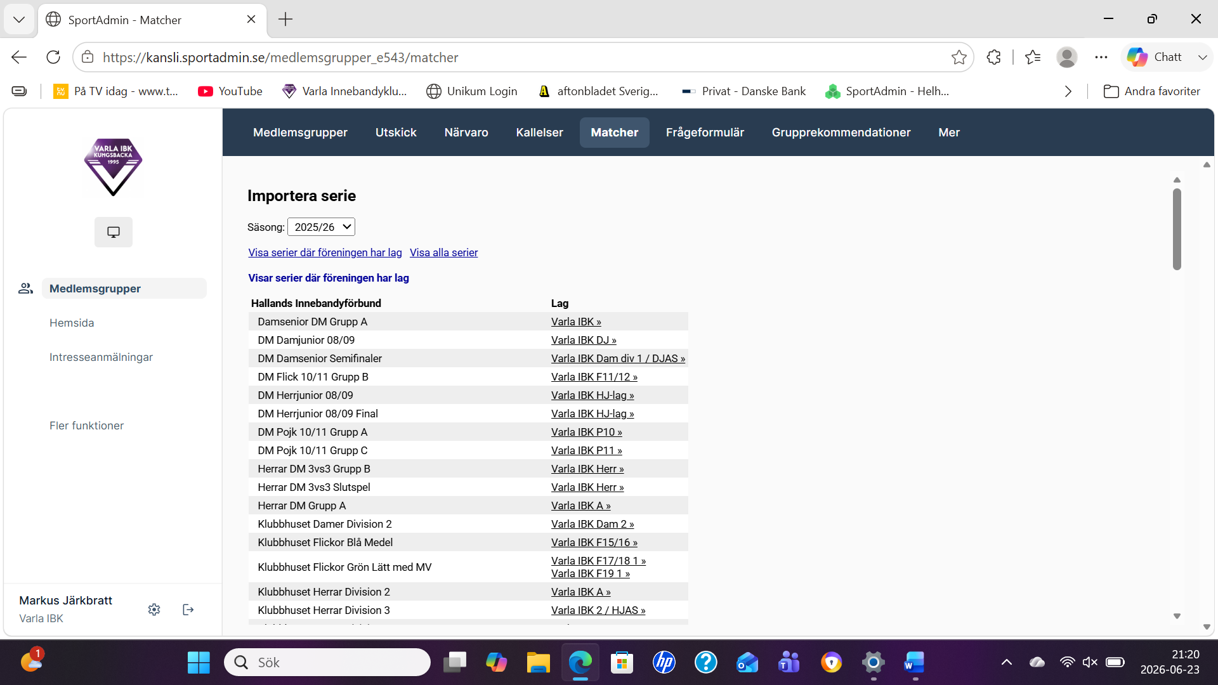
Leta sedan upp ditt lag i listan, tänk på att välja rätt serie som du vill lägga in om ni spelar i flera. Sedan ska du komma till bilden nedanför.
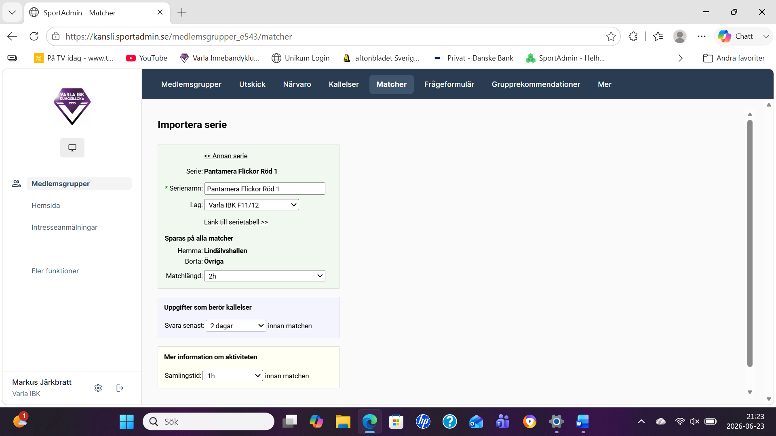
Här ställer du in hur lång matchländen är, hur många dagar innan matchen du vill ha svar på kallesen, samt hur lång tid innan matchen man ska samlas. Klicka sedan på spara, tänk på att detta kommer gälla ALLA matcher (kör ni två serier, så måste du göra samma sak på den andra också).
IBIS
Gå till denna adressen Mitt IBIS | Svensk Innebandy, har du inget konto scrolla ner på sidan och klicka på ansök om användarkonto i föreningen.
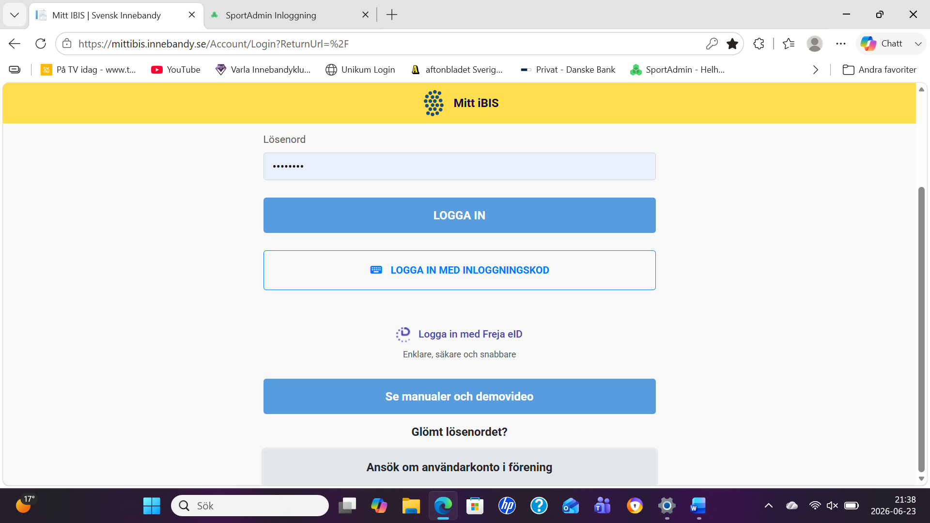
Sedan när du fått ditt login så fyller du i detta och klickar på logga in. Såhär kommer det se ut sen när du är inne i bilden nedan.
